**ใบงานที่ 3**

1. สร้างไฟล์ชื่อ LAB3_StreamServ_รหัสนักศึกษา 3 ตัวหลัง.py แล้วพิมพ์โค๊ดต่อไปนี้ลงไป



1. รันโปรแกรม LAB3_StreamServ บันทึกผลการรัน

**ผลการรัน**

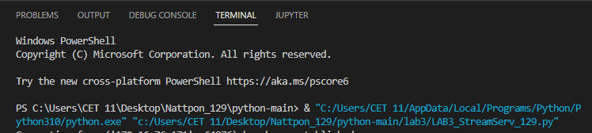

1. จากคำสั่ง print(f"Connection from {address} has been established.") นักศึกษาจงอธิบายว่า f ที่อยู่ข้างหน้าข้อความ คืออะไร และใช้งานอย่างไร

**ตอบ**

1. สร้างไฟล์ชื่อ LAB3_StreamClient_รหัสนักศึกษา 3 ตัวหลัง แล้วพิมพ์โค๊ดต่อไปนี้ลงไป



1. รันโปรแกรม LAB3_StreamServ และ LAB3_StreamClient ตามลำดับ และบันทึกผล

**บันทึกผล**

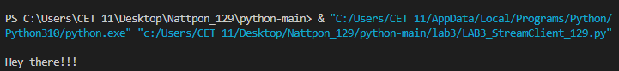

1. นักศึกษาจงอธิบายการใช้งานคำสั่ง full_msg += msg.decode(**"utf-8"**) ว่าคืออะไร ใช้งานอย่างไร
2. แก้ไขไฟล์ชื่อ LAB3_StreamServ ดังนี้



1. แก้ไขไฟล์ชื่อ LAB3_ StreamClient ดังนี้ 
2. ทดลองรันโปรแกรมทั้งคู่บันทึกผล และอธิบายสาเหตุที่ได้ผลลัพธ์เป็นเช่นนั้น

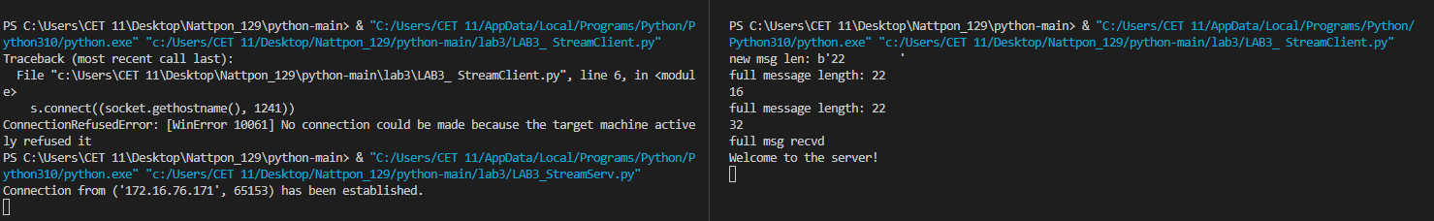

1. สร้างไฟล์ชื่อ LAB3UDPServerรหัสนักศึกษา 3 ตัวหลัง แล้วพิมพ์โค๊ดต่อไปนี้ลงไป



1. สร้างไฟล์ชื่อ LAB3UDPClientรหัสนักศึกษา 3 ตัวหลัง แล้วพิมพ์โค๊ดต่อไปนี้ลงไป

**import** **socket**

**import** **sys**

sock = socket.socket(socket.AF_INET, socket.SOCK_DGRAM)

server_address = ('localhost', 10000)

message = b'This is the message. It will be repeated.'

**try**:

print('sending *{!r}*'.format(message))

sent = sock.sendto(message, server_address)

print('waiting to receive')

data, server = sock.recvfrom(4096)

print('received *{!r}*'.format(data))

**finally**:

print('closing socket')

sock.close()

1. ทดลองรันโปรแกรมทั้งคู่บันทึกผล และอธิบายสาเหตุที่ได้ผลลัพธ์เป็นเช่นนั้น

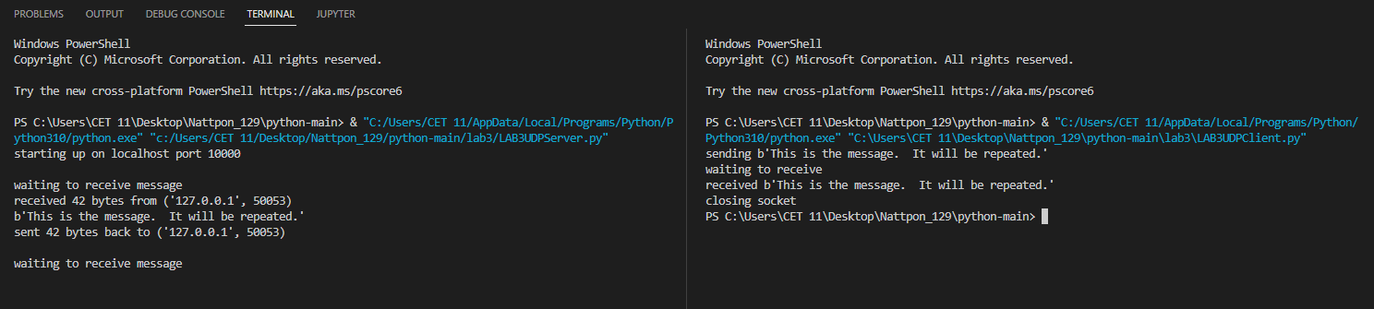

1. เมื่อรันโปรแกรม LAB3UDPServer และ LAB3UDPClient นักศึกษาจะพบว่าข้อความที่ได้รับมาจะเป็นแบบนี้ b'This is the message. It will be repeated.' นักศึกษาจงอธิบายว่าหากต้องการทำให้อักษร b หายไปโดยให้แสดงเฉพาะข้อความที่ต้องการ b' This is the message. It will be repeated.' เท่านั้นนักศึกษาจะมีวิธีการอย่างไร และอธิบายด้วยว่าเหตุใดจึงเป็นเช่นนั้น

..........................................................................................................................................................................................

1. ให้นักศึกษาวิเคราะห์ความแตกต่างของการใช้งาน Socket แบบ Stream Socket และ Datagram Socket โดยให้เขียนอธิบายพร้อมตารางเปรียบเทียบในสิ่งที่นักศึกษาวิเคราะห์ได้ สามารถค้นคว้าเพิ่มเติมและอ้างอิงมาใช้ในบทวิเคราะห์ได้